# Проект пользовательского интерфейса облачного сервиса

В соответствии с заданием дипломной работы пользовательский интерфейс ПК «Пирамида» выделяется в самостоятельное веб-приложение. В то же время интерфейс ПК «Пирамида» является составляющей интерфейса разрабатываемого облачного сервиса. По этой причине проектирование пользовательского интерфейса облачного сервиса разбивается на следующие подзадачи:

* проектирование пользовательского интерфейса ПК «Пирамида»;
* проектирование пользовательского интерфейса облачного сервиса (в том числе интерфейса ПК «Пирамида» в составе облачного сервиса).

**Средства проектирования**

В разработке проекта интерфейса облачного сервиса применялся сервис NinjaMock. Сервис предназначен для прототипирования интерфейсов web и мобильных приложений. С его помощью созданы прототипы интерфейсов облачного сервиса и ПК «Пирамида».

## Проект пользовательского интерфейса ПК «Пирамида»

Интерфейс ПК «Пирамида» должен предоставлять пользователю следующие элементы:

* форму создания и редактирования шаблонов заданий;
* элементы управления заданиями;
* элементы отображения информации о состоянии заданий и результатах их выполнения;
* форму создания и редактирования ssh-соединений;
* элементы управления ssh-соединениями.

Вышеприведенные элементы размещены на четырех страницах разработанного прототипа интерфейса:

* шаблоны заданий;
* задания;
* соединения;
* детали задания.

**Страница «Шаблоны заданий»**

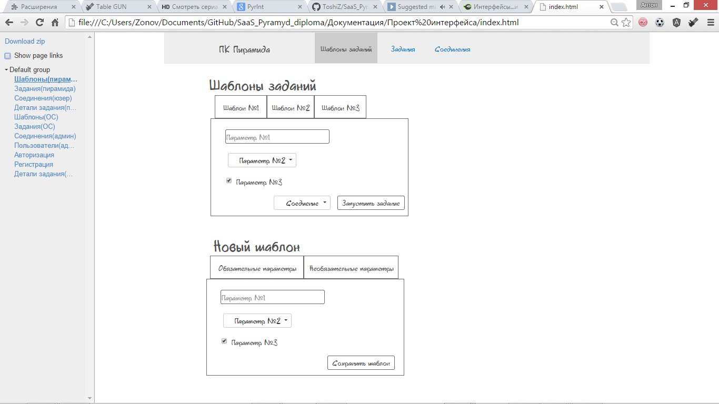

Рис. 1. Прототип страницы «Шаблоны заданий» ПК «Пирамида»

В верхней части страницы находится навигационное меню общее для всех страниц. Меню предназначено для перехода на соответствующие страницы.

Под заголовком «Шаблоны заданий» находятся созданные ранее шаблоны заданий. При выборе конкретного шаблона отображаются его параметры с возможностью их редактирования. Под параметрами расположены элементы управления шаблоном: выбор соединения для запуска задания по выбранному шаблону и кнопка запуска задания.

Под заголовком «Новый шаблон» находится форма создания нового шаблона. В форме разделяются параметры обязательные для ввода и необязательные.

**Страница «Задания»**

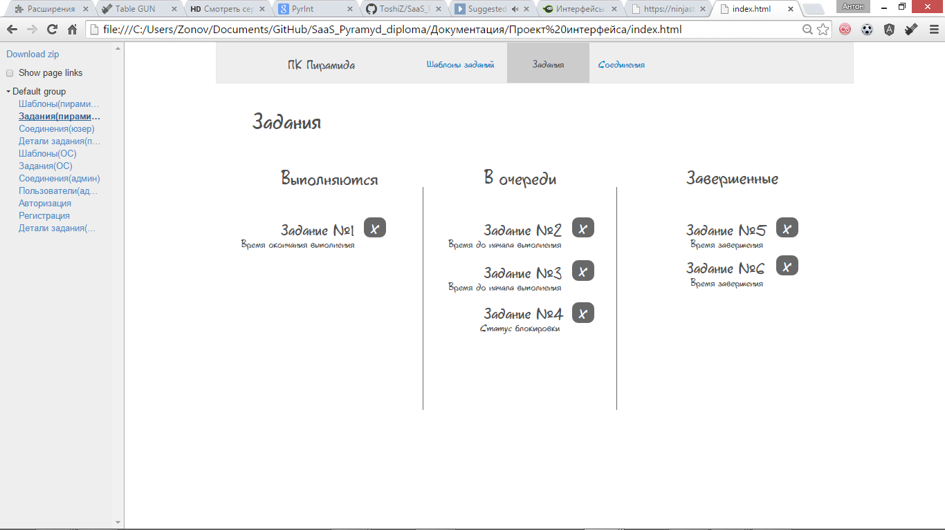

Рис. 2. Прототип страницы «Задания» ПК «Пирамида»

На странице отображаются все задания пользователя, сгруппированные по их статусу: на выполнении, в очереди (заблокировано), завершено. Задания отображаются в виде имени задания и дополнительной информации о его статусе под именем. Дополнительной информацией может быть:

* прогнозируемое время окончания выполнения для заданий, находящихся на выполнении;
* прогнозируемое время до начала выполнения или статус блокировки для заданий, находящихся в очереди;
* время завершения для завершенных задач.

Кнопка «Х» справа от имени задания в соответствии со статусом задания выполняет: остановку выполнения задания, удаление задания из очереди или удаление информации о задании из базы заданий пользователя.

Нажатие на имя задания переведет на страницу «Детали задания».

**Страница «Детали задания»**

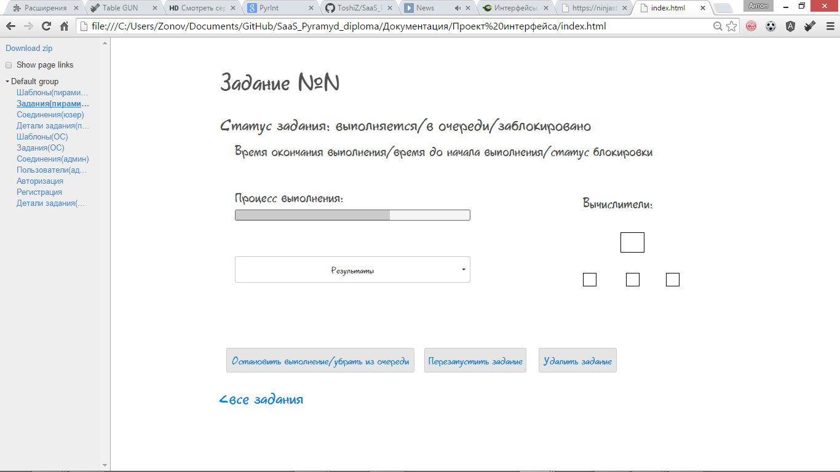

Рис. 3. Прототип страницы «Детали задания» ПК «Пирамида»

Страница предоставляет подробную информацию о задании и результаты выполнения в реальном времени, а также содержит элементы управления заданием.

Процесс выполнения отображает долю выполненной работы по отношению ко всей работе. Результаты отображаются в тестовом виде.

**Страница «Соединения»**

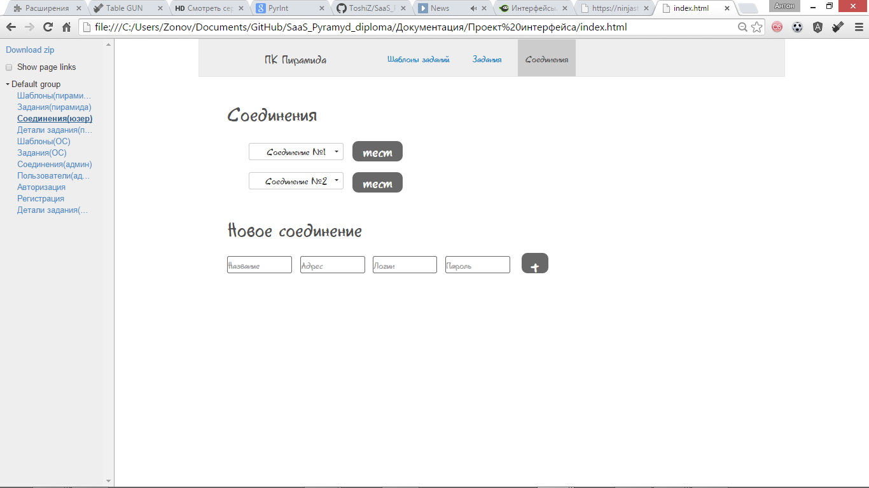

Рис. 4. Прототип страницы «Соединения» ПК «Пирамида»

Под заголовком «Соединения» находятся созданные пользователем ssh-соединения. Нажав на имя соединения, в выпадающей форме можно редактировать параметры ssh-соединения. Кнопка «тест» позволяет проверить работоспособность соединения.

Ниже находится форма создания нового ssh-соединения.

## Проект пользовательского интерфейса облачного сервиса

Интерфейс облачного сервиса разделяется на интерфейсы пользователя и администратора, а также единый интерфейс аутентификации.

**Интерфейс пользователя облачного сервиса**

Интерфейс пользователя подобен интерфейсу ПК «Пирамида» со следующими отличиями (рис. 5):

* отсутствуют элементы управления соединениями, в том числе страница «Соединения»;
* в навигационном меню добавляется кнопка «Выход» - выход из текущей учетной записи.

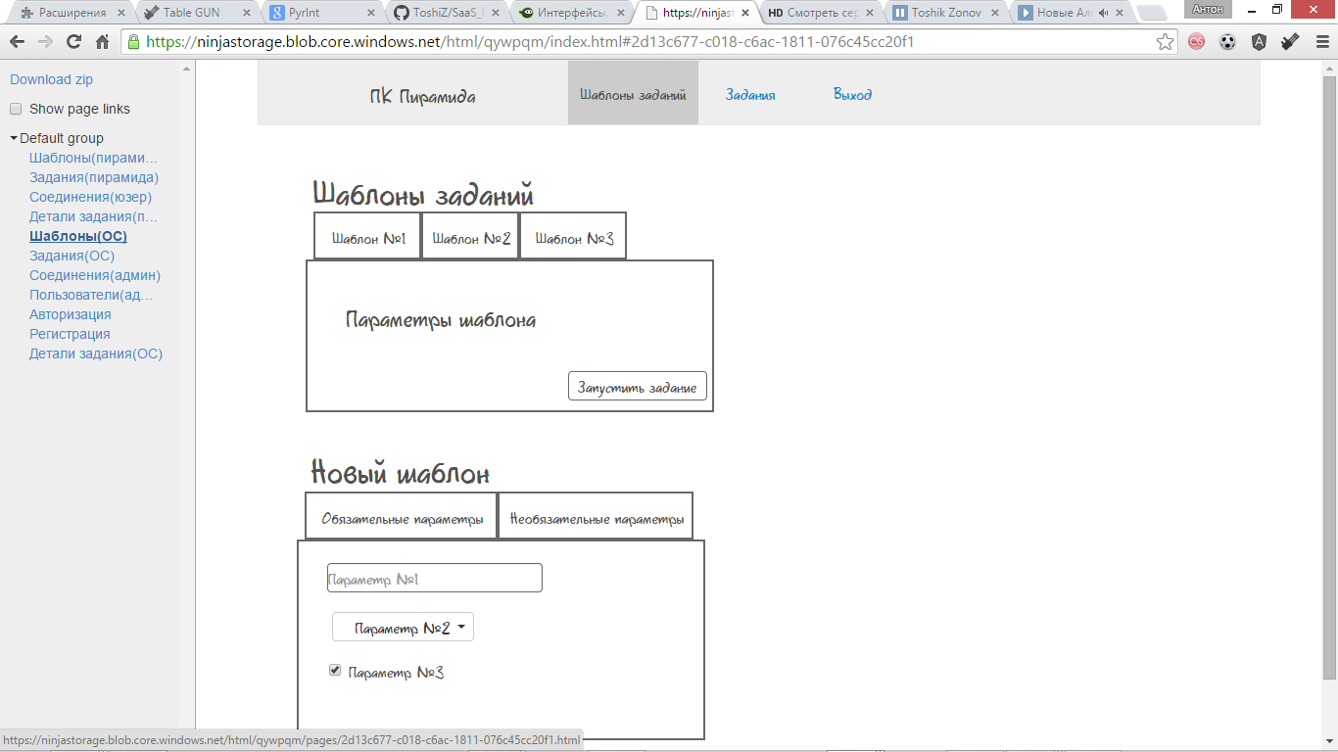

Рис. 5. Прототип страницы «Шаблоны заданий» облачного сервиса

**Интерфейс администратора облачного сервиса**

**Страница «Соединения»**

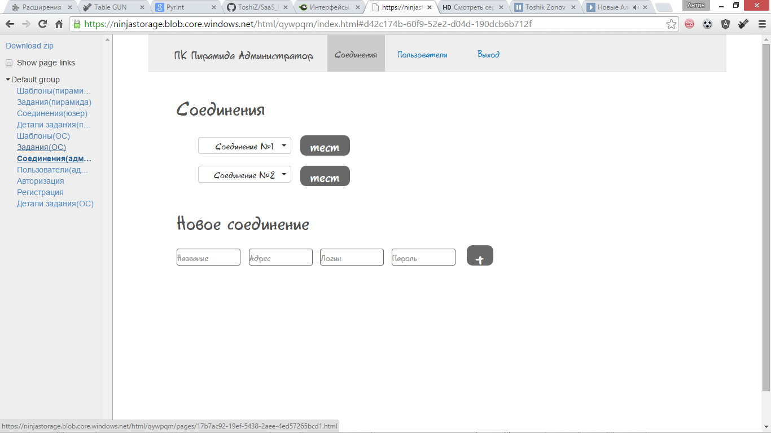

Рис. 6. Прототип страницы «Соединения» облачного сервиса

Страница «Соединения» идентична соответствующей странице интерфейса ПК «Пирамида».

**Страница «Пользователи»**

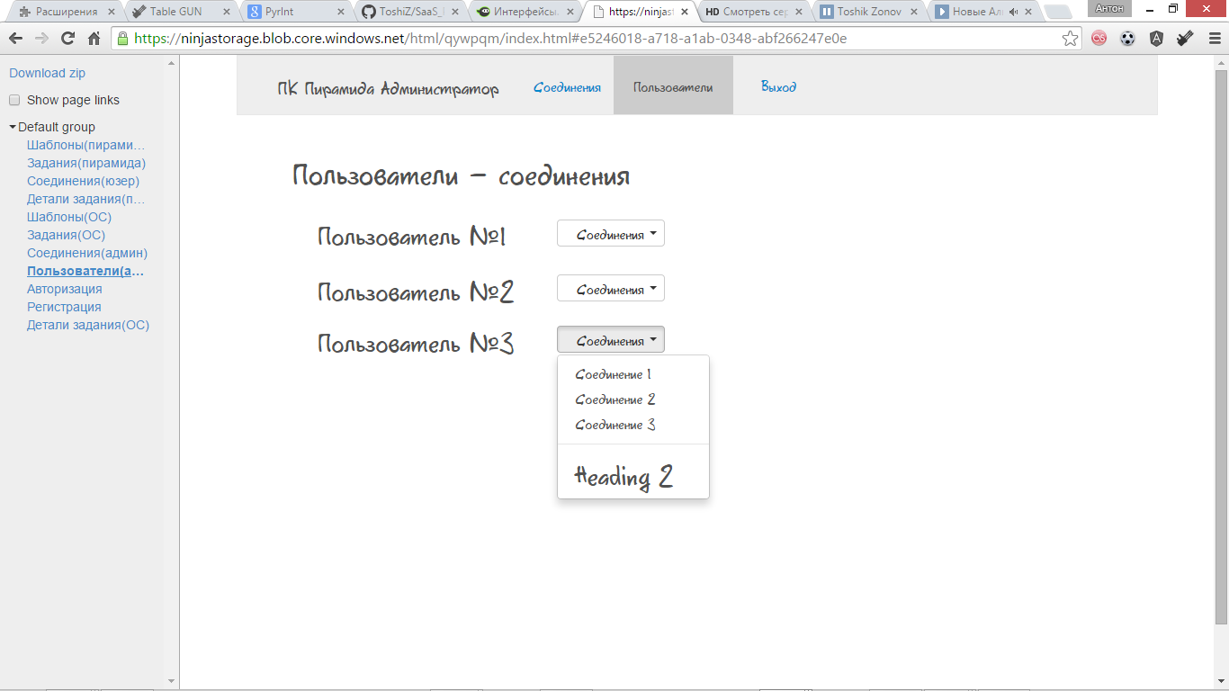

Рис. 7. Прототип страницы «Пользователи» облачного сервиса

Страница «Пользователи» позволяет администратору выделить доступные каждому пользователю соединения.

**Интерфейс аутентификации**

Для не авторизованных пользователей стартовой страницей облачного сервиса является страница авторизации (рис. 8).

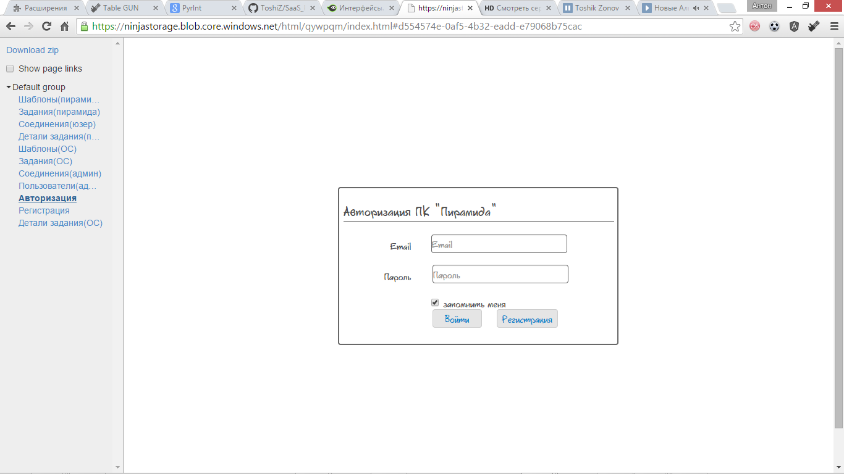

Рис. 8. Прототип страницы авторизации облачного сервиса

Пользователю предлагается ввести логин (e-mail) и пароль своей учетной записи. Отметка «запомнить меня» позволяет сохранить введенные пользователем данные и не запрашивать их при повторном доступе к облачному сервису.

Не зарегистрированный ранее пользователь может пройти регистрацию нажав кнопку «Регистрация».

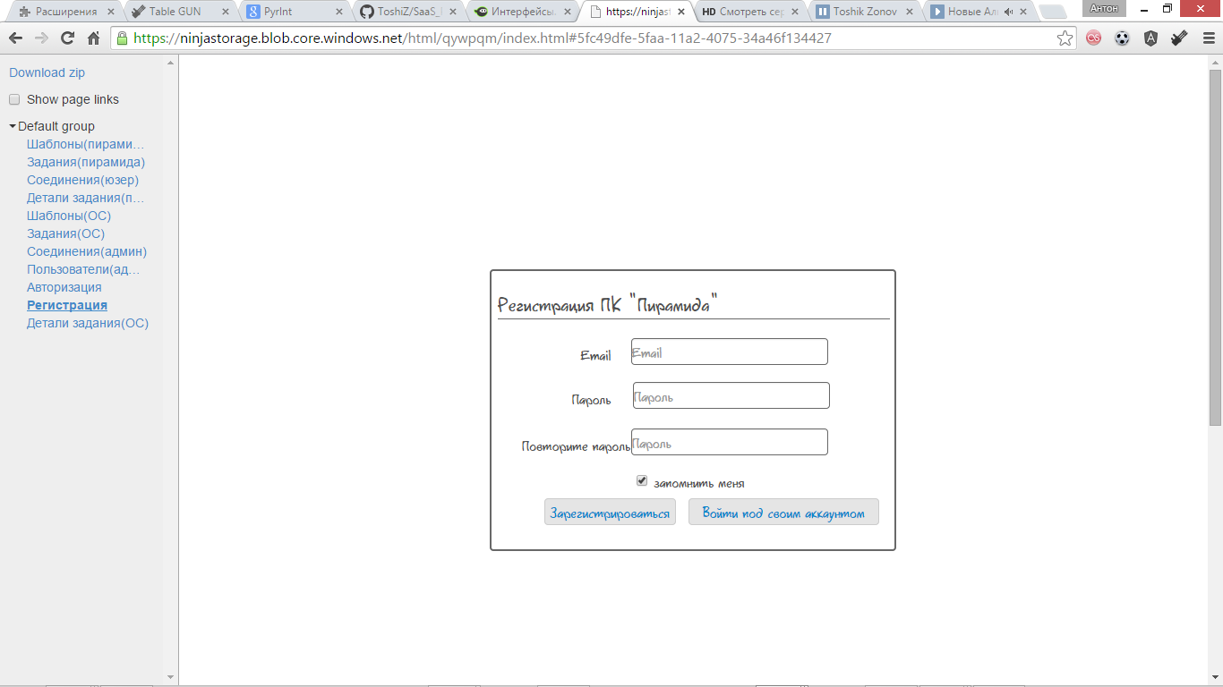

Рис. 9. Прототип страницы регистрации облачного сервиса